Лабораторная работа №2

Система контроля версий Git

Колонтырский Илья Русланович

Содержание

# 1 Цель работы

Изучить, как работает система контроля версий git и воспользоваться ею на практике

# 2 Выполнение лабораторной работы

Настроим имя и почту пользователя git (рис. 2.1)

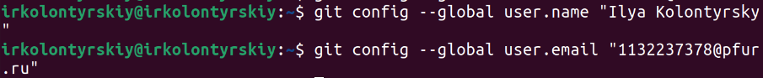

Настройка git

Настроим отображение UTF-8 (рис. 2.2)

Настройка кодировки

Настройка кодировки

Назовём стандартную ветку master (рис. 2.3)

Настройка стандартной ветки

Настройка стандартной ветки

Настроим отступы (рис. 2.4)

Настройка отступов

Настройка отступов

Сгенерируем ключ аутентификации для github (рис. 2.5)

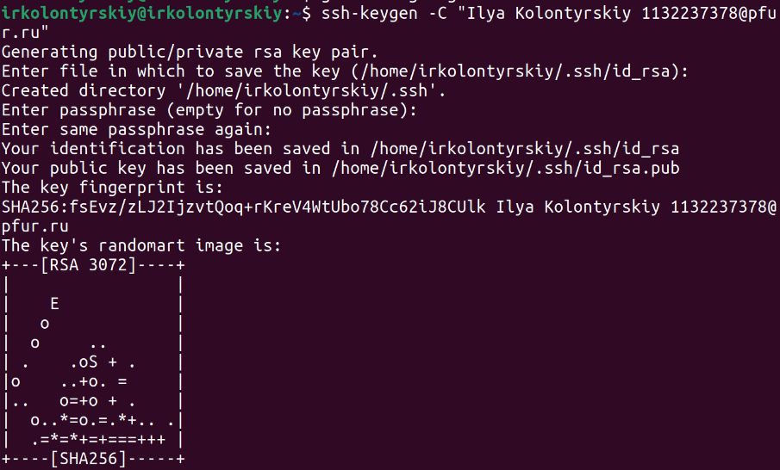

Генерация ключа аутентификации

Скопируем этот ключ (рис. 2.6)

Копирование ключа

Копирование ключа

И вставим его в github (рис. 2.7)

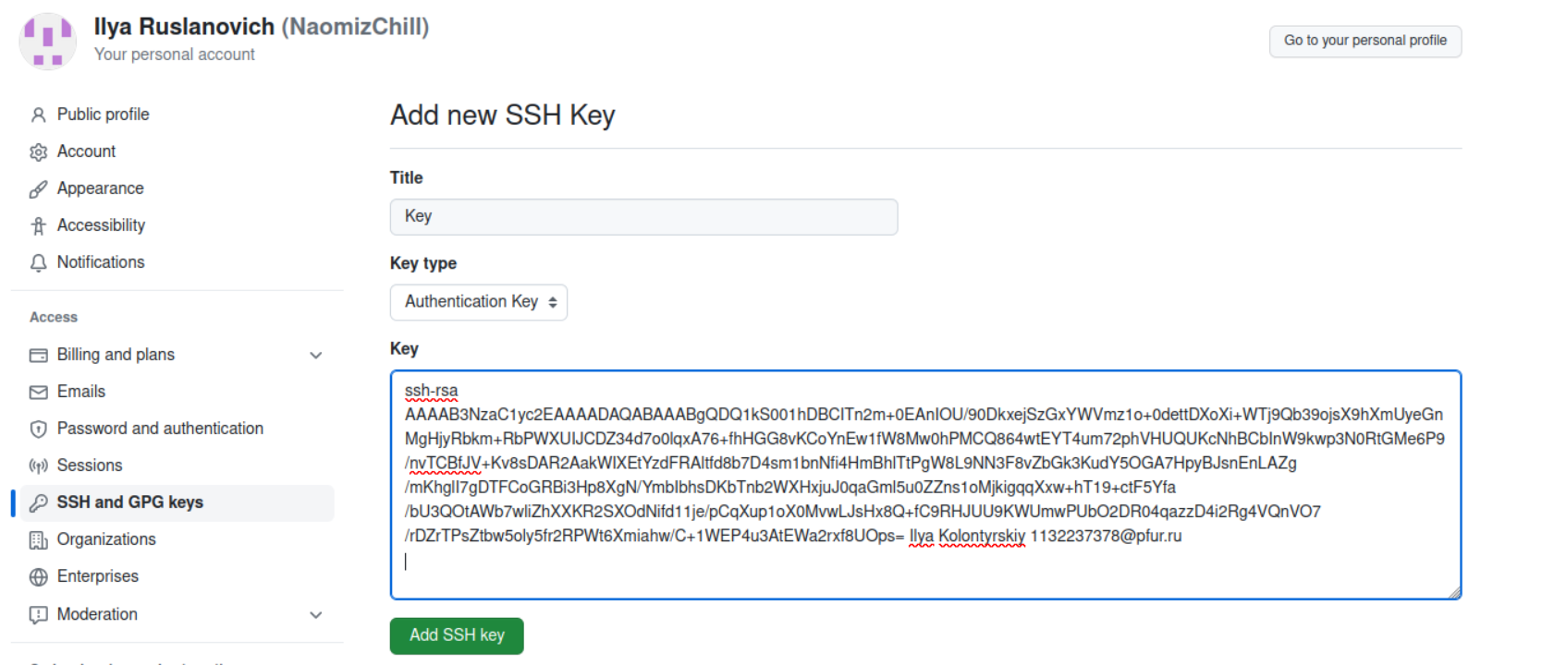

Вставка в github

Создадим рабочую папку (рис. 2.8)



Создание рабочей папки

Создадим рабочий репозиторий из шаблона (рис. 2.9)

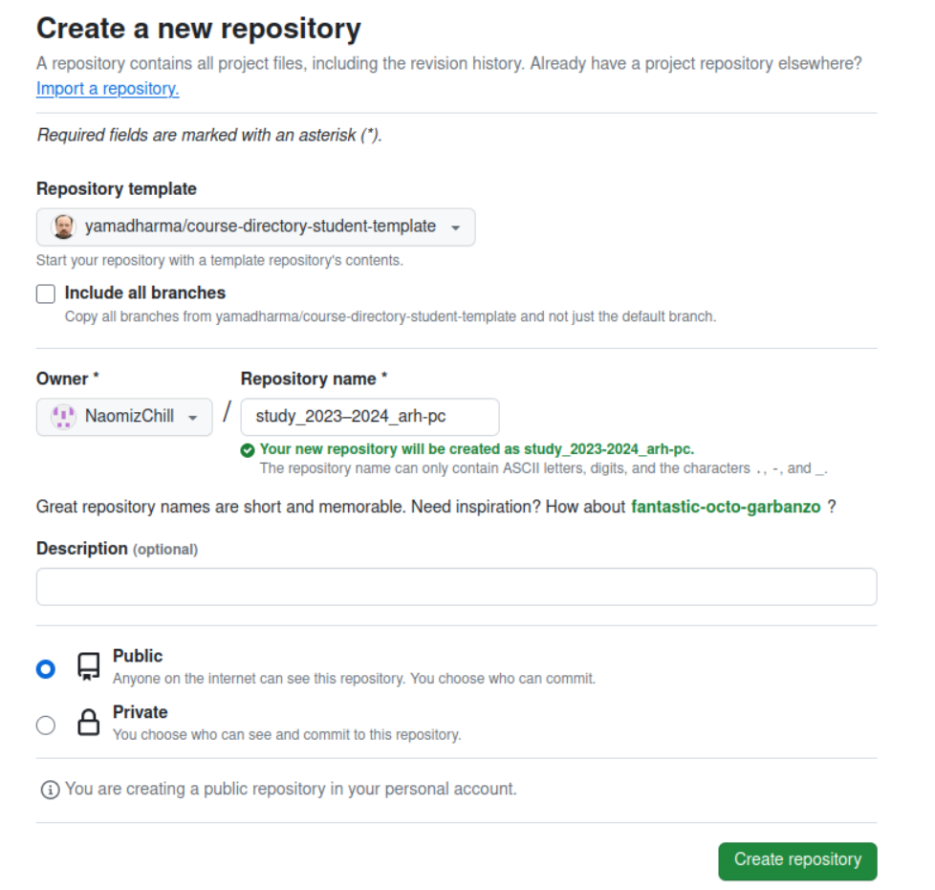

Скачивание репозитория

Перейдём в созданную папку и скачаем в неё созданный репозиторий (рис. 2.10)

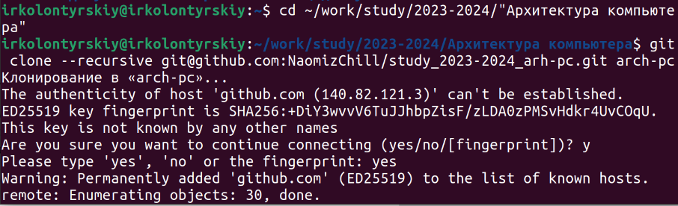

Использование git clone

Перейдём в папку с репозиторием и удалим лишние файлы (рис. 2.11)

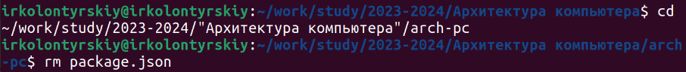

Удаление лишних файлов

Создадим с помощью make новые папки (рис. 2.12)

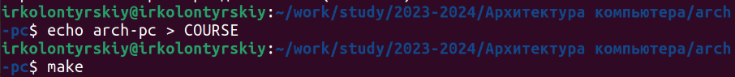

Использование make

Загрузим изменения на гитхаб, прокомментировав то, что изменили (рис. 2.13)

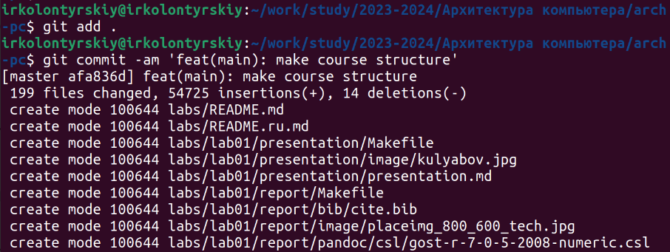

Использование git commit

Теперь окончательно отправим файлы на сервер (рис. 2.14)

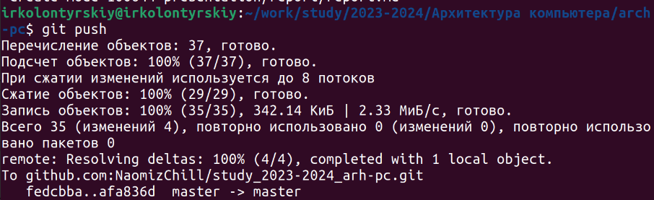

Использование git push

После чего убедимся в успешной загрузке (рис. 2.15)

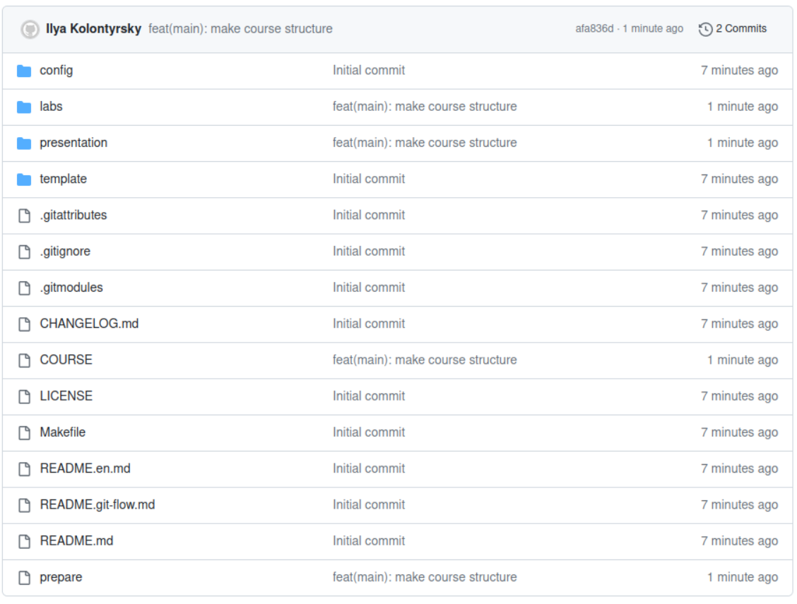

Страница репозитория

Теперь, в качестве самостоятельной работы, загрузим отчёты на gihub (рис. 2.16)

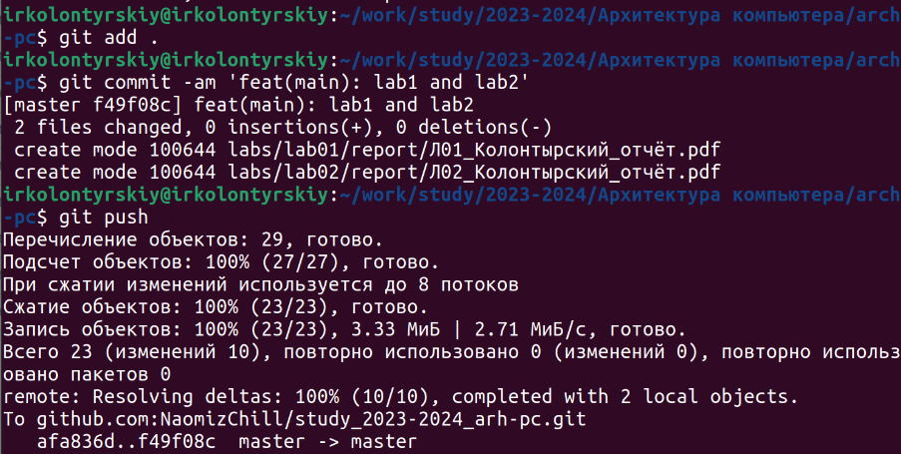

Загрузка отчётов

# 3 Выводы

Был создан репозиторий, который был скачан на компьютер. Были получены навыкиработы с git